Labchart Spirometer 呼吸分析模組功能
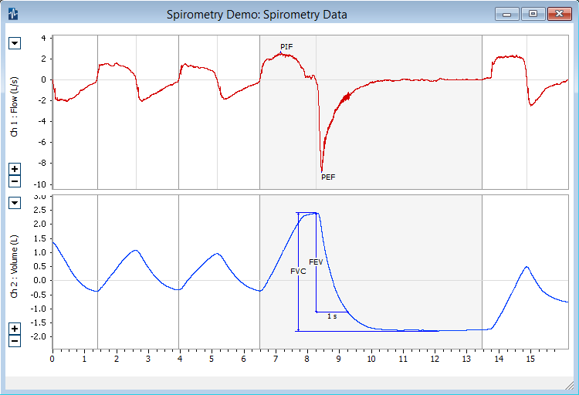
- 記錄數據:呼吸流量與呼吸體積
- 軟體可自動分析數據每分鐘呼氣量(VE),潮氣量 (TV),每分鐘呼氣次數 (frequency), 最大吸氣流量（PIF）,最大吐氣量( PEF), 肺活量(FVC), 第一秒用力呼氣量(FEV1)
- 即時Flow-Volume關係圖。
